H. AYUNTAMIENTO CONSTITUCIONAL DE IXTLAHUACAN DEL RIO, JALISCO (2018-2021)

REGISTRO DE PATRIMONIO MUNICIPAL

TARJETA DE RESGUARDO

NOMBRE DEL RESGUARDANTE: AURORA GARCIA ARELLANO FECHA: 30 DE JUNIO 2020
PUESTO: JEFE DE RECURSOS HUMANOS DEPENDENCIA: H. AYUNTAMIENTO DE IXTLAHUACAN DEL RIO, JALISCO

BIENES ASIGNADOS

NUMERO DE INVENTARIO | DESCRIPCION | NUMERO DE SERIE | CONDICION FISICA ACTUAL | OBSERVACIONES | VALOR
01 | Monitor con cpu integrado marca HP, color negro | 8CC8323XJ | Bueno |  | 8,970
02 | Mouse marca HP, color negro |  | Bueno |  | Combo
03 | Teclado marca HP, color negro |  | Bueno |  | Combo
04 | Sello oficial con la leyenda “Depto. de recursos humanos” color negro y en blanco; en plástico, marca Colop printer q 43 |  | Bueno |  | 260
05 | Reloj checado marca BYTEK, color negro |  | Bueno |  | $900
06 | Engrapadora metálica marca Pilot, color negro |  | Bueno |  | $50
07 | Calculadora marca Delta, color negro |  | Bueno |  | $80
08 | Silla con tubular negro y tapicería azul |  | Bueno |  | $150
09 | Teléfono inalámbrico marca Vtech, color blanco |  | bueno |  | 4,500
10 | Escritorio de escuadra de madera con dos cajones con llave |  | bueno |  | 5,500

_____________________________________________ ____________________________________________
NOMBRE Y FIRMA DEL RESGUARDANTE NOMBRE Y FIRMA DE LA COORDINADOR

NUMERO DE INVENTARIO | FOTO | NUMERO DE INVENTARIO | FOTO
01 | 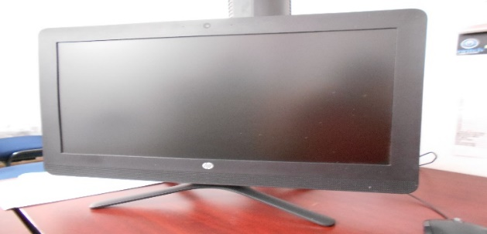 | 02 | 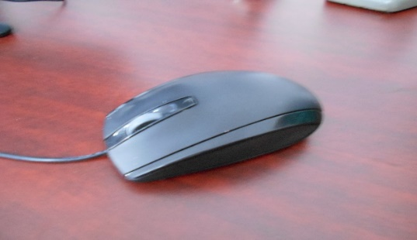
03 | 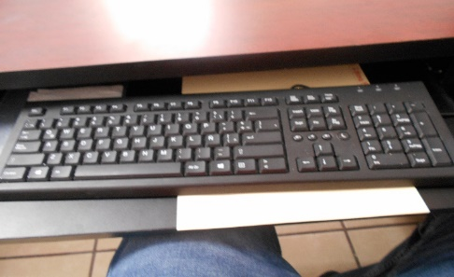 | 04 | 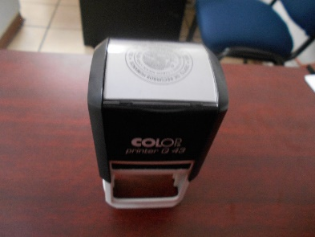
05 | 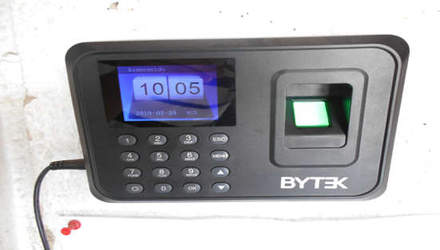 | 06 | 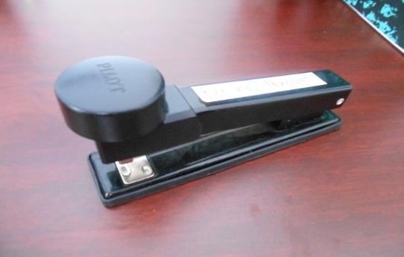
07 | 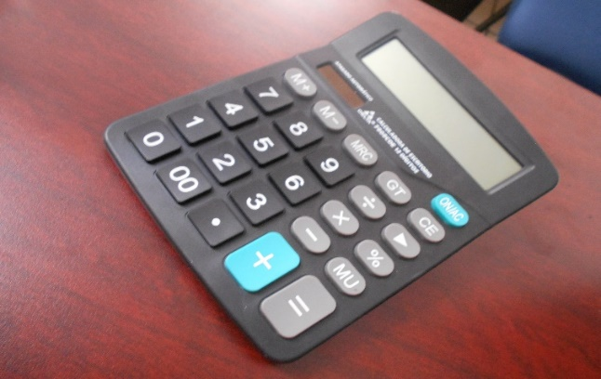 | 08
09 | 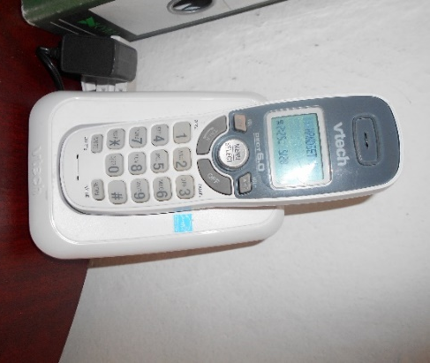 | 10 | 